考试科目名称 计算机组织与结构 （A卷）
考试方式： 闭卷 考试日期 2008 年 1 月 8 日 教师 金志权
系（专业） 软件学院 年级 二 班级 1，2，3，4
学号 姓名 成绩
题号 | 一 | 二 | 三 | 四 | 五 | 六 | 七 | 八 | 九 | 十
分数

- 选择题 (本题满分 5 分，每题1分，请直接填入下面试卷内)
得分

1. DDR2是（ ）
a. DRAM b. SRAM c. SDRAM (Synchronous DRAM) d. cache DRAM
2. 间接寻址指令 ”add $R1, (P)”。若CPU取并执行这条指令，则CPU需要访问存储器几次（ ）
a. 2次 b. 3次 c. 4次 d. 1次
3．DVD存取方式 (access method) 采用（ ）
a. random b. sequential c. direct d. associative
- 若存储周期250ns, 每次读出16位，则该存储器的数据传送率为 （ ）
a. 4x10⁶ 字节/秒 b. 4M字节/秒
c. 8x10⁶ 字节/秒 d. 8M字节/秒
5. 在微程序控制方式中，机器指令和微指令的关系是（ ）
a. 每一条机器指令由一条微指令来实现 b. 每一条机器指令由一微程序来实现
c. 一条微指令由若干条机器指令组成 d. 一段机器指令程序由一条微指令实现

二．Match题 (本题满分 4 分)
得分
请用直线（见下例）连接左边用于右边的目的。有些寻址用于多个目的，因此应划多根连线。
a. 立即寻址 1. Fast
b. 寄存器寻址 for 2. Convenient
c. 间接寻址 3. Large address space
d. 变址寻址 4. Variable location
e. 基寄存器寻址 5. Short address field
6. Access array
7. Segmentation

- 填充题 (本题满分 17 分，每格1分。请直接填入下面试卷内)
得分

1．一个磁盘由许多磁道组成，一个磁道分成许多 。硬盘的柱面（cylinder）是 。
2. 中断的含义是 ，给出中断的两个作用 ， 。
3．RISC的英文全名是 。RISC机器的控制器通常用 实现。
4．USB适用三类设备 ， ， 。 对这三类设备所用的数据传输类型分别是 ， ， 。
5．给出CD和DVD的两个差别 ，
。
6．给出PCI和PCI express的两个差别 ，
。

四．问答题 (本题满分 34 分，每题8.5分。一个问题中若有多个小题，请分别回答)
得分

- Suppose an 8-bit data word stored in memory is 11000010. Using the Hamming algorithm, determine what check bits would be stored in memory with the data word. Show how you got your answer.
- a) 为什么使用cache能提高计算机的性能？
b) The Intel 80486 has an on-chip cache. It contains 8 KBytes and has a four-way set associative organization and a block length of four 32-bit words. The cache is organized into 128 sets. Main memory is 128 MB. Show the format of main memory addresses. i.e. <tag, set, word>。
3．举例说明中断驱动式输入/输出技术的工作过程
4．用户程序具有局部性（locality）特性，计算机的cache和virtual memory都是基于此特性而设计的。a) 解释什么是虚拟存储器？b) 它的优点是什么？
c) 它是如何利用用户程序的局部性来调度用户程序，实现其优点的（可举例说明）。

五．计算题 (本题满分 10 分，每题5分)
得分

1. Express the number -1/32 in IEEE 32-bit floating-point format. Show how the following floating-point calculation is performed.
(0.1x10⁻²) - (0.101x10³)
2. Given x = 11101010 and y = 11110101 in twos complement notation, compute the product p = x x y with Booth’s algorithm. (先化简, 再写出类似x x y = x x (2⁶-2¹) 这样的算式)。说明一下，根据y中的什么位值做加法，什么位值做减法。

六．设计题 (本题满分 20 分，每题10分)
得分

- 请编写一汇编语言程序，该程序找出一个数组中最小和最大元素。

.
  - Show the micro-operations and control signals in the same fashion as Table 1 for the processor in Figure 1 for the instruction -- Load Accumulator

附加分题（可不做）：用你设计的微指令格式写出Load Accumulator指令的微程序。

CPU

PC 100 MAR
IR load x MBR

AC

Table 1
Cycle Micro-OP, Timing Active control signals
t1: MAR ← (PC) C₂, C₀
Fetch: t2: MBR ← Memory[MAR] C_{R}, C₅
PC ←(PC) + 4 Special circuit
t3: IR ← (MBR) C₄
t1:
t2:
Execute t3:
t4:

Figure 1
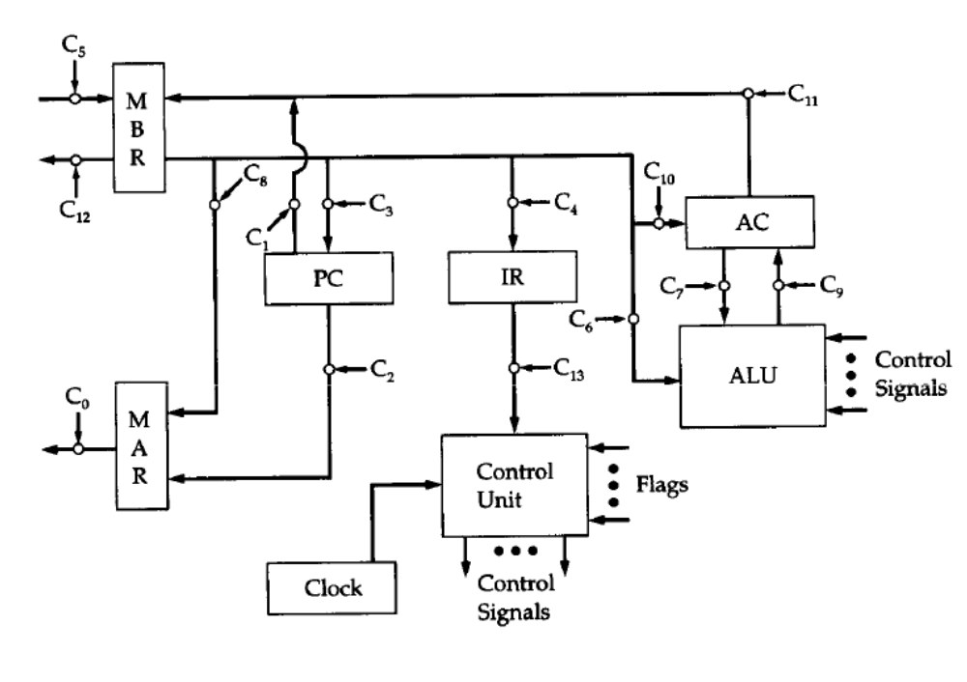
SP
C_{R}
C₁₅

七．解释题 (本题满分 10 分)
得分

- a) 解释指令流水线的思想，可用图进行说明。b) 为何在指令流水线实现中要有效地处理Branch？（可用图解释）
c) 举例说明CISC和RISC机器在处理Branch时所使用的方法，可用有关指令的流水线图来说明。

